**Экологическая сказка :**

**« Теремок»**

**Цель:** развивать познавательный интерес к миру природы, формировать бережное к ней отношение ,прививать экологическую культуру.

**Персонажи:**

Мышка, цветы, лягушка, заяц, лиса, волк, медведь.

**Материал: т**еремок , костюмы, маски, лейка .мусорный пакет, мятая бумага, листочки.

**Ход игры:**

Сказочница (воспитатель):

Здравствуйте, детишки!

Девчонки и мальчишки!

Я добрая сказочница.

Приготовьте ушки, глазки

Мы пойдем сейчас все в сказку.

Стоит в поле теремок, теремок

Он не низок, не высок.

**Звучит музыка «Цветов»**

**(появляются дети в образе цветов)**

**ДЕТИ ЦВЕТЫ:**

Мы прекрасные цветы –

Растем везде для красоты

Мы растем в лесу, в саду,

В поле, на лугу, в пруду!

Нас рвать нельзя! Мы всем нужны!

Со всем в природе мы дружны!

Кто нас обижает,

Тот природу нарушает!

*(Цветы располагаются под окнами теремочка)*

*На поляну из-за деревьев выходит мышка с узелком и направляется к теремку.*

*Мышка останавливается перед теремком.*

**Мышка:** Терем, теремок! Кто в теремочке живет?

*Мышка оглядывается по сторонам. Ей никто не отвечает. Она входит в теремок и выглядывает из окошка.*

**Мышка:** Хватит мне бродить по свету,

Будет мне тепло зимой.

Если никого здесь нету,

Значит, домик этот – мой!

*Заходит в дом и выглядывает из окна*

**Мышка:** Сколько мусора вокруг,

А я природе надежный друг,

Уберу я все вокруг.(*Собирает мусор в мусорный пакет)*

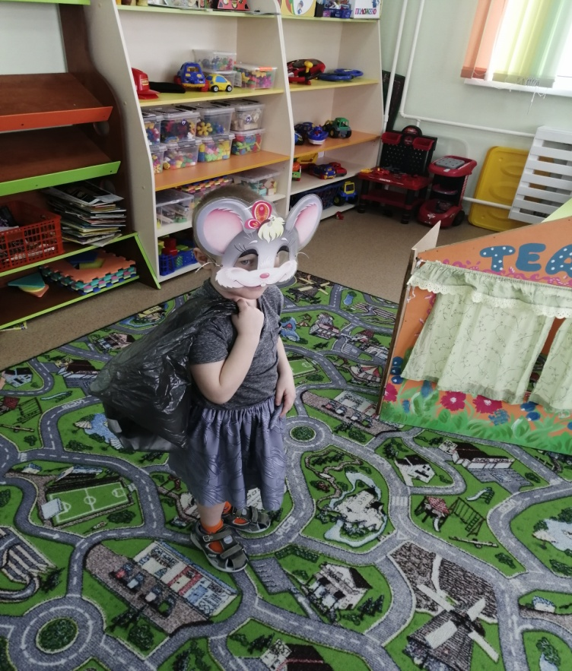

*На поляну из-за деревьев выходит Лягушка с узелком и направляется к теремку.*

**Лягушка:** Что за славный теремок! Терем - теремок! Кто в тереме живет?

*Из окна выглядывает Мышь.*

**Мышка:** Я, мышка-норушка, а ты кто?

**Лягушка:** Я Лягушка-Квакушка,

Я знаю для чего всем нужна вода!

 Мы в ней живем!  Мы в ней поём!

 Мы воду бережем! Её не засоряем!

 Растения поливаем!

Буду вам воду из реки носить.

И прошу меня пустить!

**Мышка:** Иди ко мне жить, веселее жить вдвоем!

*Лягушка входит в дом.*

**Лягушка:** Что за славные цветочки,

Надо все полить кусточки!(*выносит лейку и поливает и заходит в дом)*

*На поляну из-за деревьев выходит Зайчик с узелком и направляется к теремку.*

**Зайчик:** Что за славный теремок? Кто ,кто в теремочке живет?

*Мышка выглядывает из окна.*

**Мышка:** Я Мышка- норушка.

*Лягушка выглядывает из окна*.

**Лягушка:** Я Лягушка-квакушка.

**Зайчик:** Открывайте, это я –

Зайчик-побегайчик!

Вы пустите жить меня,

Я хороший Зайчик!

**Мышка (Лягушке):** Может, пустим Зайца жить?

**Лягушка (Зайчику):** Оставайся с нами!( *Зайчик заходит в дом)*

**Зайчик:** А давай погуляем*.*

*Выходят из теремка и прогуливаются рядышком.*

**Зайчик:** Но не только мы гуляем:  
 Мы гербарий собираем

Травки, листики, и почки!

Корешочки и цветочки!

Ничего мы зря не рвем!

Мы природу бережем!

*Заходят в теремок.*

**Сказочница:** А жили в лесу еще два героя нашей сказки

Волчок –серенький бочок!

Ни с кем он не дружил.

Ничем не дорожил.

И Мишка-топтыжка!

Себя вести он не умел!

И не делал добрых дел!

*Выбегают волк и медведь ,бегают между цветов.*

**Волк:** Это что это  растет?

**Медведь:** Это что это цветет?

**Волк:** Как нарву сейчас букет!

Будет для лисы привет!

*Волк и медведь рвут цветы и не получается.*

**Медведь:** Ах, так! Тогда я не шучу!

Я злой! Цветы я растопчу!

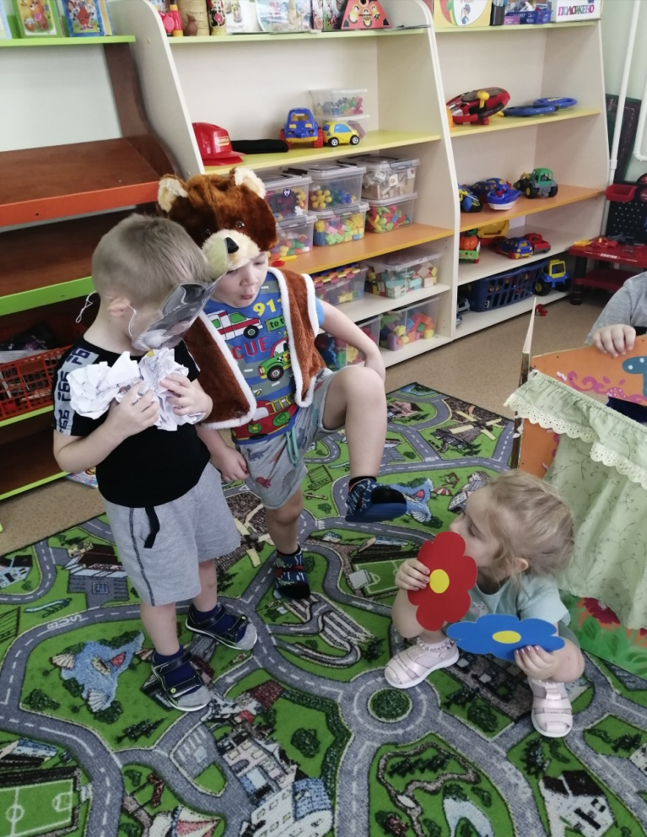

*Волк и медведь имитирует, движения изображающие как - будто они топчут цветы и раскидывают мусор. Дети-цветы имитируют позы как - будто их смяли, и они поникли. Герои убегают.*

*На поляну из-за деревьев выходит Лиса и направляется к теремку.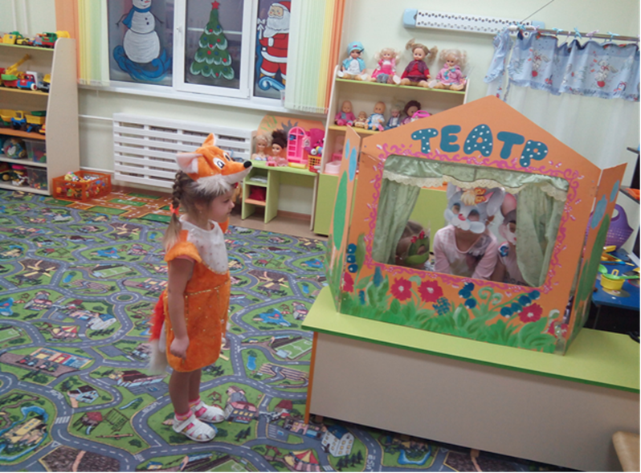*

**Лиса:** Вот так терем-теремок.Кто в тереме живет?

*Мышка выглядывает из окна*.

**Мышка:**Я Мышка-норушка.

*Лягушка выглядывает из окна.*

**Лягушка:** И Лягушка-квакушка.

*Зайчик выглядывает из окна*.

**Зайчик:** И ушастый Зайка-побегайка! Кто ты, отвечай-ка!

**Лиса:** Про красавицу-Лису

Знают все в нашем лесу!

**Мышка:** Иди к нам жить!

**Лягушка:** Вместе будет веселее!

*Лиса проходит мимо цветов*

**Лиса:** - Ой! Красивые цветочки!

Кто помял вам лепесточки?

И раскидал вокруг листочки? *Выходят герои из теремка*

**Лиса:** Вот тут волчьи и медвежьи следы –

Ох! И наделали они беды!!!

*и все вместе говорят.*

**Герои:** Мы цветочки, вас польем!

Пчелок к вам мы позовем!

*(герои жалеют и поливают цветы и складывают мусор)*

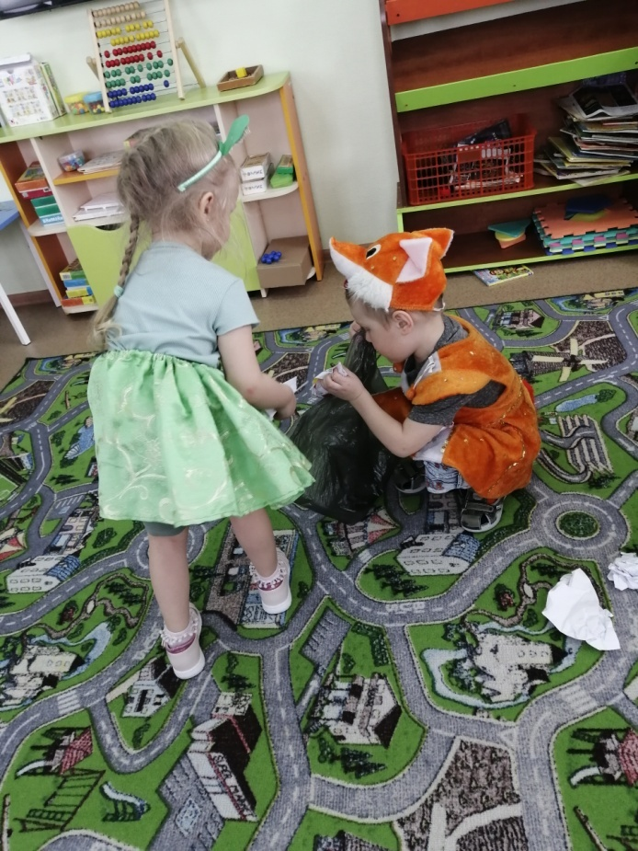

*После того как все убрали .звучит музыка и цветочки танцуют и герои веселятся)*

*Волк и медведь выходят к теремку.*

**Волк :** Как у вас тут дружно и весело. Мы тоже хотим с вами дружить.

**Медведь:** Я хоть и огромен ,

Но в запросах очень скромен.

**Мышка:** Ну что возьмем на перевоспитание?

**Все:** Да!

**Сказочница:** Стали в теремочке жить и медведь и волк!

Они в порядке – знали толк!

Санитарами леса стали!

Много мусора убрали!

**Лиса:** Не надо топтать цветы и мусорить в лесу,

Природы портя всю красу.

**Волк и Медведь:** Когда лес чист, красив, опрятен,

То отдых в нем вдвойне приятен!

*Все герои кланяются.*

